13.00-14.30 | Экологическая секция Эксперты:  Елена Вячеславовна Безрукова, д.г.н., г.н.с.  Институт геохимии им. А.П. Виноградова СО РАН;  Елена Анатольевна Мамонтова, к.м.н., с.н.с.  Институт геохимии им. А.П. Виноградова СО РАН;  Георгий Борисович Хлуднев, аспирант ИГУ  Ольга Николаевна Гордеева к.г.-м.н., н.с.  Институт геохимии им. А.П. Виноградова СО РАН;  Королькова Елена Эдгардовна, к.г.н. с.н.с. Института географии им В.Б. Сочавы СО РАН  Модератор: Чебунина Нина Сергеевна |  | Федеральное государственное бюджетное учреждение науки  Федеральный исследовательский центр  «Иркутский институт химии им. А.Е. Фаворского  Сибирского отделения Российской академии наук»    ПРОГРАММА  IV НАУЧНО-ПРАКТИЧЕСКОЙ КОНФЕРЕНЦИИ ШКОЛЬНИКОВ  «ИССЛЕДОВАТЕЛИ БАЙКАЛА»  20 марта 2025 г.  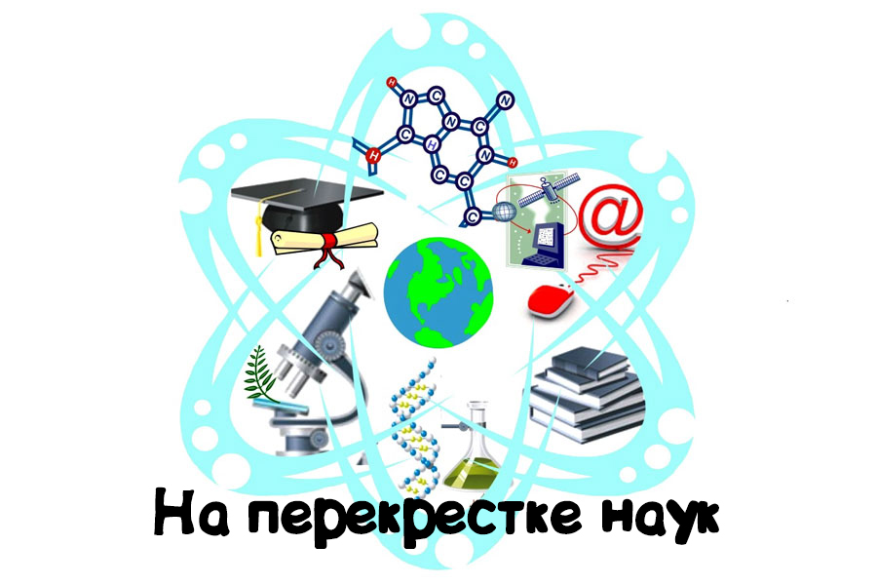  Проект «Школьная академия»  г. Иркутск
13.00-13.15 | Архивы Байкальского музея  София Гомбрайх, ученица 8 класса СОШ № 24  Научный руководитель: Светлана Игоревна Чепиного
13.15-13.30 | Влияние прототранов на оплодотворение и развитие икры радужной форели, сибирского хариуса и байкальского сига  Егор Гамаюнов, ученик 11 класса СОШ № 24  Научный руководитель: Роман Юрьевич Чебунин,  д.б.н. Любовь Васильева Суханова
13.30-13.45 | Почему закрыли БЦБК, по материалам Тарасовой Е.Н. и Моложникова В.Н.  Елизавета Бритулина, ученица 9 класса СОШ № 6  Научные руководители: Надежда Владимировна Стенина, Татьяна Павловна Кузнецова, Анна Олеговна Соха
13.45-14.00 | Химизм вод Байкала (Тарасова Е.Н.)  Софья Колесникова, ученица 9 класса СОШ № 6  Научный руководитель: Софья Максимовна Пахомовна
14.00-14.15 | Географическое наследие А.В. Белова в изучении Сибири  Софья Баршай, ученица 7 класса СОШ № 19  Научный руководитель: Людмила Валентиновна Бубнова
14.15-14.30 | Байкальский регион - территория исследований  В.Ф. Лямкина  Екатерина Чебунина, ученица 7 класса СОШ № 19  Научный руководитель: Людмила Валентиновна Бубнова
15.00 Актовый зал СОШ № 24 Фестиваль «Берёзы России»
15.30 НАГРАЖДЕНИЕ ПОБЕДИТЕЛЕЙ
9.00 | Конференц-зал Федерального исследовательского центра «Иркутский институт химии им. А.Е. Фаворского СО РАН» Открытие конференции Приветствие Наталья Николаевна Трофимова, заместитель директора по научной работе ИрИХ СО РАН, к.х.н.  Пленарное заседание Продолжительность доклада 10 минут, ответы на вопросы 5 минут  Эксперты: Андрей Владимирович Лиштва, к.б.н, зав. кафедрой ботаники ИГУ;  Елена Анатольевна Мамонтова, к.м.н., с.н.с. Институт геохимии им. А.П. Виноградова СО РАН;  Елена Сергеевна Троицкая, к.г.н., н.с. Лимнологический института СО РАН;  Петр Леонидович Попов, к.ф.н., с.н.с.  Институт географии им. В.Б. Сочавы СО РАН;  Ольга Николаевна Гордеева, к.г.-м.н., н.с.  Институт геохимии им. А.П. Виноградова СО РАН;  Ольга Александровна Чернышова, к.б.н., с.н.с. Сибирский институт физиологии и биохимии растений  СО РАН;  Анатолий Леонидович Юрьев, к.б.н, доцент ИГУ.  Модератор: Ольга Тимофеевна Русинек, д.б.н., г.н.с. Байкальский музей СО РАН, научный руководитель направления «Исследователи Байкала» |  | 13.00-14.30 | Секция Владимира Ильича Верболова и  Михаила Николаевича Шимараева  Эксперты: Елена Сергеевна Троицкая, к.г.н., н.с. Лимнологический институт СО РАН;  Валерий Николаевич Синюкович, к.г.н., с.н.с. Лимнологический институт СО РАН  Татьяна Яковлевна Ситникова, д.б.н., г.н.с. Лимнологический институт СО РАН  Модератор: Нечаева Татьяна Владимировна
 |  |  | 13.00-13.15 | Гидрология озера Байкал  Елизавета Нестерова, Егор Сердюк, Елизавета Бабенко, ученики 9 класса Лицея № 1  Научный руководитель: Ольга Владимировна Дорофеева
 |  |  | 13.15-13.30 | Влияние озера Байкал на климат Иркутской области  Людмила Апрелкова, ученица 8 класса Лицея № 1  Научный руководитель: Ольга Владимировна Дорофеева
 |  |  | 13.30-13.45 | Глубоководные гиганты  Анна Татарникова, ученица 8 класса Лицея № 1  Научный руководитель: Галина Викторовна Феоктистова
9.15-9.30 | Евгения Николаевна Тарасова: Поступай по совести!  Дарья Иванова, ученица 9 класса СОШ № 6  Научный руководитель: Татьяна Владимировна Шулепова |  | 13.45-14.00 | Глубоководные карлики  Ирина Куманина, ученица 8 класса Лицея № 1  Научный руководитель: Галина Викторовна Феоктистова
9.30-9.45 | Владимир Николаевич Моложников: Тропой натуралиста – пешком по участку всемирного наследия!  Таисия Винокурова, ученица 11 класса СОШ № 6 Научные руководители: Надежда Владимировна Стенина, Татьяна Павловна Кузнецова, Анна Олеговна Соха |  | 14.00-14.15 | Нейтринный телескоп  Марина Луцкая, Артур Добрынин, ученики 9 класса Лицея № 1  Научный руководитель: Лаурита Нориковна Мамонтова

13.00-14.15 | Секция Владимира Николаевича Моложникова  Эксперты:  Андрей Владимирович Лиштва, к.б.н, зав. кафедрой ботаники ИГУ;  Сергей Григорьевич Казановский, к.б.н., с.н.с. Сибирский институт физиологии и биохимии растений  СО РАН  Модератор: Кокоева Наталия Валериевна |  | 9.45-10.00 | Владимир Ильич Верболов: На одной волне с Байкалом!  София Малинович, Валерий Сизых ученики 8 класса Лицея № 1  Научный руководитель: Ксана Петровна  Кольцюк
13.00-13.15 | Эколого-геоботанический анализ природных комплексов Прибайкалья  Павел Красанов, ученик 11 класса СОШ № 6  Научные руководители: Надежда Владимировна Стенина, Татьяна Павловна Кузнецова, Анна Олеговна Соха |  | 10.00-10.15 | Михаил Николаевич Шимараев: Любить и изучать Байкал – большое счастье!  Арина Спешилова, Полина Смирнова, ученицы 8 класса Лицея № 1  Научный руководитель: Ксана Петровна Кольцюк
13.15-13.30 | Природные зоны» (интерактивная карта) по Моложникову Владимиру Николаевичу  Даниил Метальников, ученик 11 класса СОШ № 6  Научные руководители: Надежда Владимировна Стенина, Татьяна Павловна Кузнецова, Анна Олеговна Соха |  | 10.15-10.30 | Дмитрий Николаевич Талиев: Любить науку, а не себя в ней!  Артур Ергалов, ученик 11 класса СОШ № 24  Научный руководитель: Роман Юрьевич  Чебунин
13.30-13.45 | Работы В.Н. Моложникова «Тропой натуралиста»  Софья Мошкирева, ученица 11 класса СОШ № 6  Научные руководители: Надежда Владимировна Стенина, Татьяна Павловна Кузнецова, Анна Олеговна Соха |  | 10.30-10.45 | Михаил Григорьевич Попов: Жизнь – дорога, счастье – конь, отдых – караван-сарай!  Кирилл Макаров, Максим Шилин, ученики 9 класса СОШ № 24  Научный руководитель: Ольга Борисовна Осипова
13.45-14.00 | Научное наследие Владимира Николаевича Моложникова  Андрей Мельников, Никита Федотов, ученики 8 класса СОШ № 6  Научные руководители: Надежда Владимировна Стенина, Татьяна Павловна Кузнецова, Анна Олеговна Соха |  | 10.45-11.00 | Михаил Иванович Кузьмин: Я люблю тебя, планета Земля!  Ольга Паныч, Екатерина Прудченко, ученицы 9 класса СОШ № 24  Научный руководитель: Ольга Борисовна Осипова
14.00-14.15 | Паспорт Байкала по Моложникову В. Н.  Мария Туркова, ученица 5 класса СОШ № 6  Научные руководители: Надежда Владимировна Стенина, Татьяна Павловна Кузнецова, Анна Олеговна Соха |  |  | ПЕРЕРЫВ НА ОБЕД  ВСЕ СЕКЦИОННЫЕ ЗАСЕДАНИЯ БУДУТ ПРОВОДИТСЯ В СОШ № 24

13.00-14.15 | Секция Михаила Григорьевича Попова  Эксперты:  Денис Александрович Кривенко, к.б.н., в.н.с. Сибирский институт физиологии и биохимии растений  СО РАН  Ольга Александровна Чернышова, к.б.н., с.н.с. Сибирский институт физиологии и биохимии растений  СО РАН  Петр Леонидович Попов, к.ф.н., с.н.с.  Институт географии им. В.Б. Сочавы СО РАН;  Модератор: Котоманова Юлия Владимировна |  | 13.00-14.00 | Секция Михаила Ивановича Кузьмина  Эксперты:  Егор Владимирович Иванов, к.г.-м.н.,  Институт геохимии им. А.П. Виноградова СО РАН;  Юлия Николаевна Шолохова, к.г.-м.н.  Институт геохимии им. А.П. Виноградова СО РАН;  Иван Валерьевич Левицкий, к.г.-м.н., с.н.с.,  Институт геохимии им. А.П. Виноградова СО РАН;  Ольга Михайловна Гомонова, дочь М.И. Кузьмина  Модератор: Швецова Ирина Дмитриевна
13.00-13.15 | Берёзы Байкальского региона  Алина Дульянинова, ученица 8 класса СОШ № 24  Научный руководитель : Елена Михайловна Шерешкова |  | 13.00-13.15 | Экспедиции за моря и океаны  Алина Казанцева, ученица 8 класса СОШ № 24  Научный руководитель: Анастасия Николаевна  Щукина
13.15-13.30 | Вегетативное размножение Мегадении Бардунова (Megadenia bardunovi)  Татьяна Зоркальцева, Арина Семёнова, ученицы 8 класса СОШ № 24  Научный руководитель: Елена Михайловна Шерешкова |  | 13.15-13.30 | Научное наследие и награды Кузьмина Михаила Ивановича  Михаил Владимиров, Арина Чепурок, ученики 9 класса СОШ № 24  Научный руководитель: Михаил Михайлович  Жеребцов
13.30-13.45 | Экспедиции Попова Михаила Григорьевича  Елизавета Фидель, ученица 11 класса СОШ № 24  Научный руководитель: Анастасия Николаевна Щукина |  | 13.30-13.45 | Гражданская позиция Михаила Ивановича Кузьмина Никита Мальцев, Ульяна Пивоварова, ученики 9 класса СОШ № 24  Научный руководитель: Михаил Михайлович Жеребцов
13.45-14.00 | Валидные виды М.Г. Попова  Михаил Вебер ученик 9 класса СОШ № 24  Научный руководитель: Елена Геннадьевна Высотина |  | 13.45-14.00 | Следуя заветам В.И. Вернадского  Докладчик: Полина Давыдова, Дмитрий Ковалевский, ученики 9 класса СОШ № 24  Научный руководитель: Наталья Владимировна Шаравина
14.00-14.15 | Виды, названные в честь М.Г. Попова  Виктор Киренский ученик 9 класса СОШ № 24  Научный руководитель: Елена Геннадьевна Высотина

